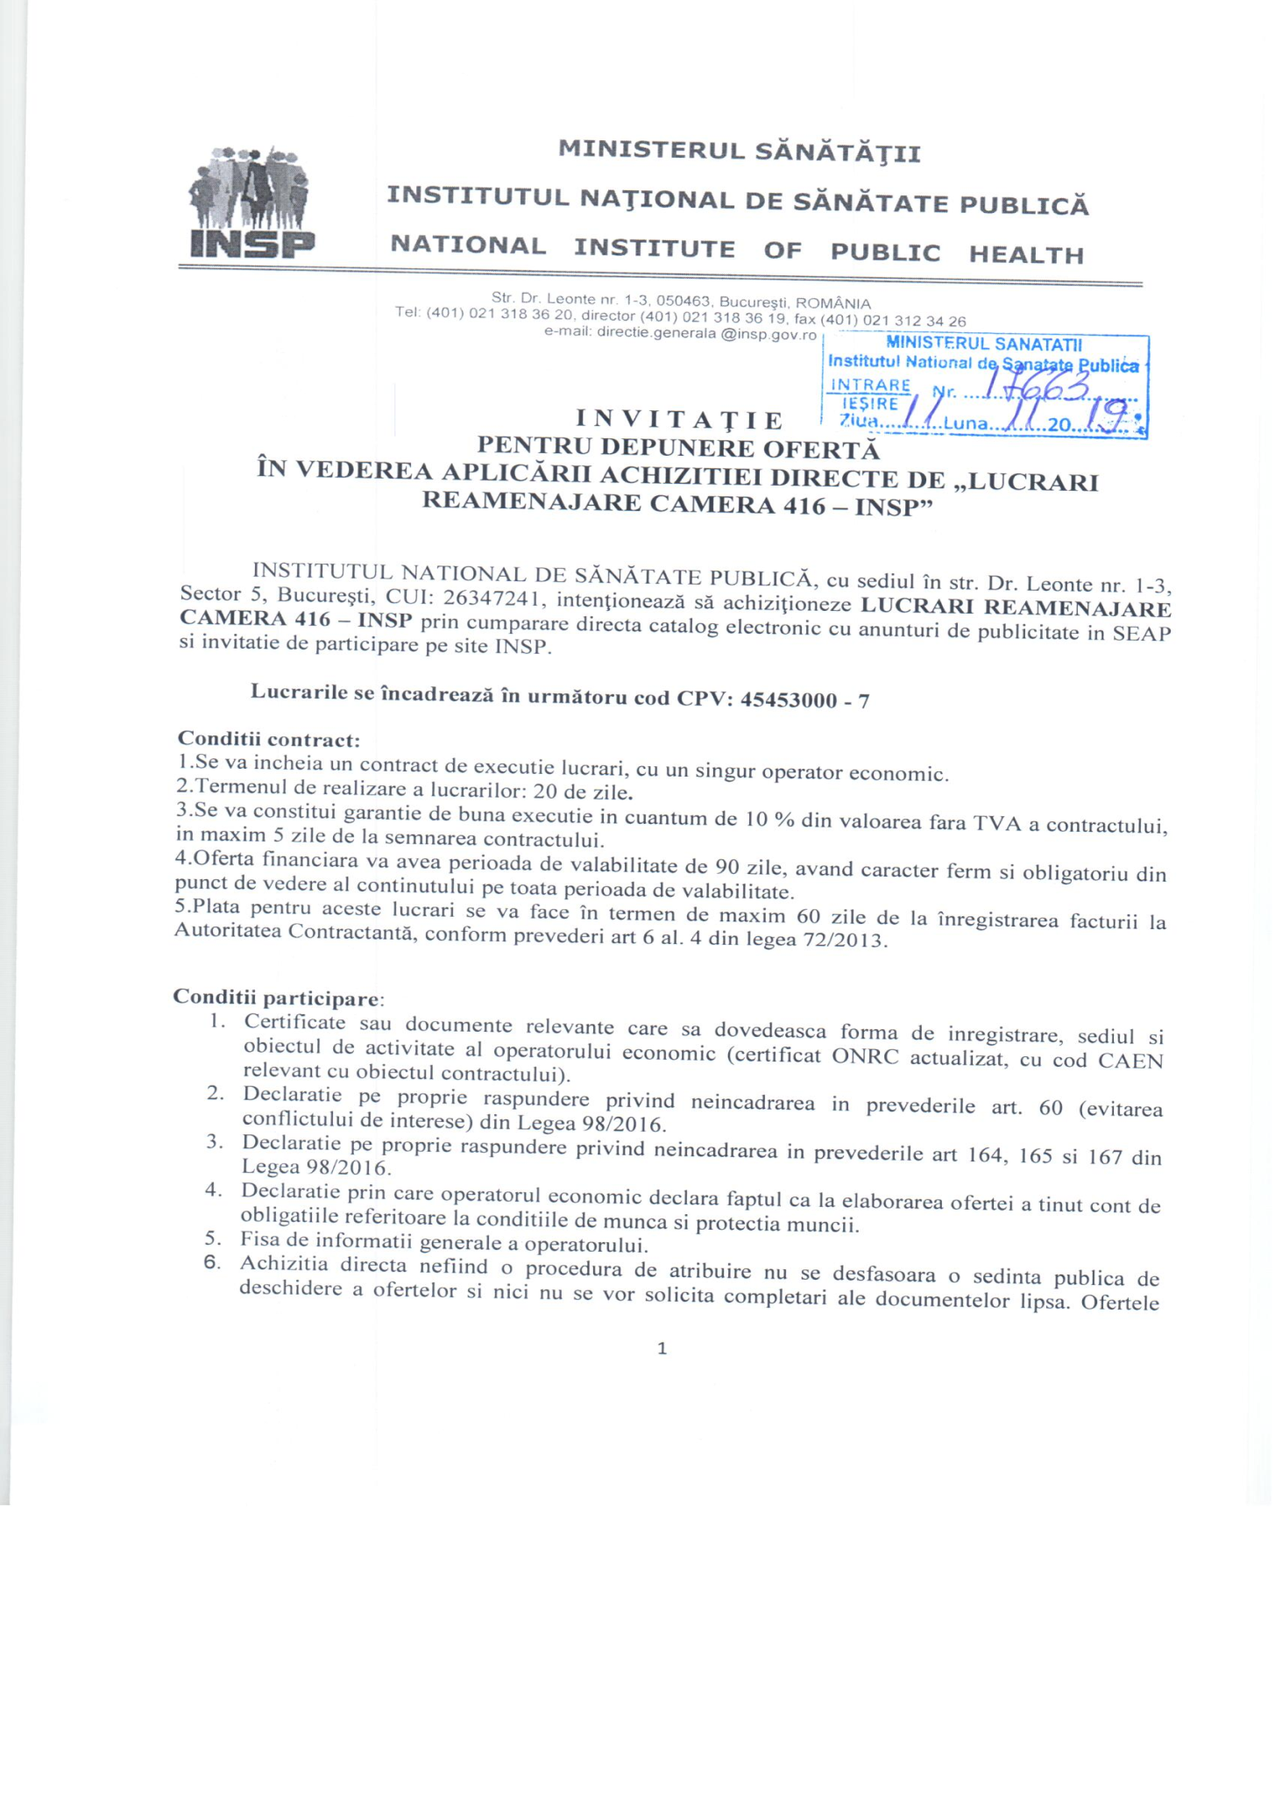
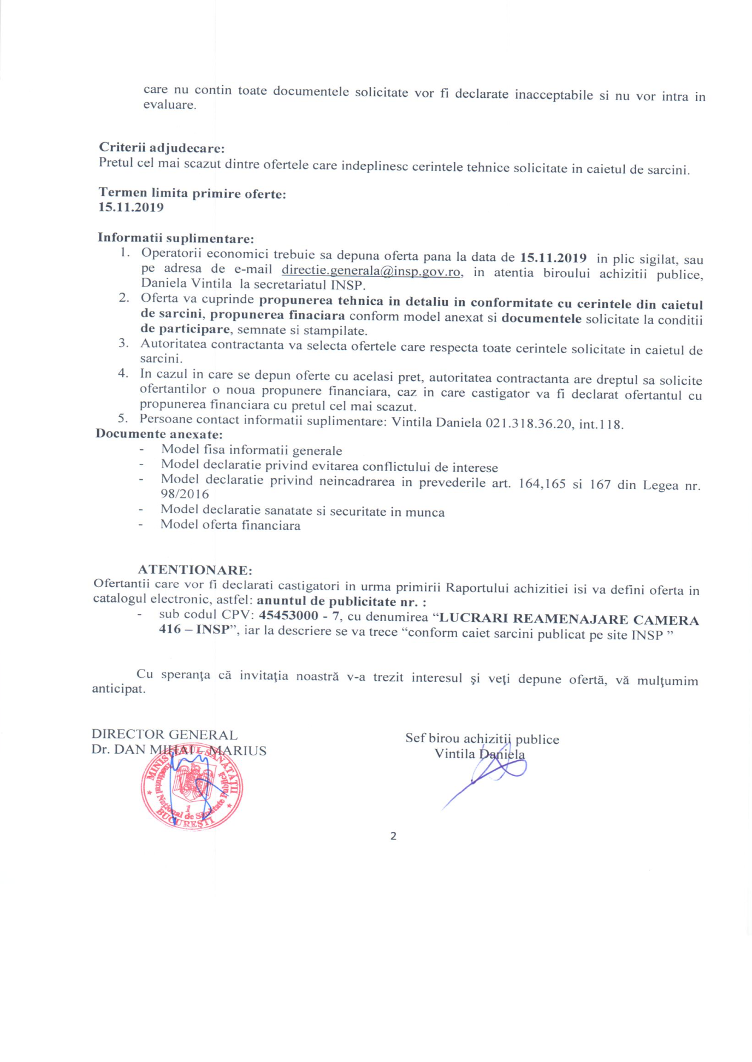

Ofertant
.....................................
(denumirea/numele)

INFORMATII GENERALE

- Denumirea/numele:
- Codul fiscal:
- Adresa sediului central:
- Telefon:
Fax:
E-mail:
Cont Trezorerie:
- Certificatul de inmatriculare/inregistrare:
- Activitati CAEN pentru care exista autorizare ………………. (se va preciza codul CAEN corespondent obiectului acordului-cadru)
- Cifra de afaceri pe ultimii 3 ani:

Cifra de afaceri in domeniul de activitate specific obiectului contractului

Anul | Valoare  Moneda | Curs de schimb | Echivalent LEI
2016
2017
2018
Media cifrei de afaceri

Semnătura ofertantului sau a reprezentantului ofertantului .....................................................
Numele şi prenumele semnatarului .....................................................
Capacitate de semnătura .....................................................
Detalii despre ofertant
Numele ofertantului .....................................................
Ţara de reşedinţă .....................................................
Adresa .....................................................
Adresa de corespondenţă (dacă este diferită) .....................................................
Telefon / Fax .....................................................
Data .....................................................
Totodată, declar ca am luat la cunoştinţa de prevederile « Falsul în Declaraţii » din Codul Penal referitor la « Declararea necorespunzătoare a adevărului, făcuta unui organ sau instituţii de stat ori unei alte unităţi în vederea producerii unei consecinţe juridice, pentru sine sau pentru altul, atunci când, potrivit legii ori împrejurărilor, declaraţia făcuta serveşte pentru producerea acelei consecinte, se pedepseste cu inchisoare de la 3 luni la 2 ani sau cu amenda »

Notă: Toate câmpurile trebuie completate de ofertant sau după caz, de către reprezentantul ofertantului. Aceasta declaraţie, în cazul asocierii, se va prezenta de către fiecare membru în parte, semnata de reprezentantul sau legal.

Operator Economic
..........................
(denumirea)

DECLARAȚIE PRIVIND CONFLICTUL DE INTERESE

Subsemnatul __________________________________, reprezentant împuternicit al _____________________________________(denumirea si datele de identificare ale operatorului economic)

declar pe propria răspundere, sub sancţiunea excluderii din procedură şi sub sancţiunile aplicate faptei de fals în acte publice, că nu mă aflu în situaţia prevăzută la art. 60 din Legea nr. 98/2016 privind achizitiile publice.

In sensul celor de mai sus, depun anexat prezentei declarații Certificat constatator eliberat de eliberat de Ministerul Justiției - Oficiul Registrului Comerțului (sau echivalent în cazul persoanelor juridice străine) [SAU] Extras din Registrul acționarilor, certificate de administrator, în cazul societăților pe acțiuni.

Subsemnatul declar că informaţiile furnizate sunt complete şi corecte în fiecare detaliu şi înţeleg că autoritatea contractantă are dreptul de a solicita, în scopul verificării şi confirmării declaraţiilor, orice documente doveditoare de care dispun.

Semnătura ofertantului sau a reprezentantului ofertantului .....................................................
Numele şi prenumele semnatarului .....................................................
Capacitate de semnătura .....................................................
Detalii despre ofertant
Numele ofertantului .....................................................
Ţara de reşedinţă .....................................................
Adresa .....................................................
Adresa de corespondenţă (dacă este diferită) .....................................................
Telefon / Fax .....................................................
Data .....................................................

Totodată, declar ca am luat la cunoştinţa de prevederile « Falsul în Declaraţii » din Codul Penal referitor la « Declararea necorespunzătoare a adevărului, făcuta unui organ sau instituţii de stat ori unei alte unităţi în vederea producerii unei consecinţe juridice, pentru sine sau pentru altul, atunci când, potrivit legii ori împrejurărilor, declaraţia făcuta serveşte pentru producerea acelei consecinte, se pedepseste cu inchisoare de la 3 luni la 2 ani sau cu amenda »

Anexa a declarației privind evitarea conflictului de interes

TABEL
CU PERSOANELE CARE DETIN FUNCTII DE CONDUCERE
IN CADRUL INSTITUTIEI

Nume Prenume | Functie
DAN MIHAI MARIUS | Director general
Harabagiu Steluta | Director gen adj. Economic
Vintila Daniela | Presedinte comisie evaluare
Zidaru Raluca | Membru comisie evaluare
Ene Daniel | Membru comisie evaluare
Podaru Luciana | Membru comisie evaluare
Chiran Carmen | Membru comisie evaluare
Georgescu Bogdan | Membru de rezerva comisie evaluare
Sementov Gabriel | Membru de rezerva comisie evaluare
Sovaroiu Ilona | Membru de rezerva comisie evaluare
Mates Remus | Membru de rezerva comisie evaluare

Operator Economic
..........................
(denumirea)

DECLARATIE privind neincadrarea in art. 164, 165, 167

din Legea nr. 98/2016

Subsemnatul, ................................. reprezentant imputernicit al ............. (denumirea operatorului economic), in calitate de candidat/ofertant/ofertant asociat/tert sustinator al candidatului/ofertantului, la procedura de ................. (se mentioneaza procedura) pentru atribuirea contractului avand ca obiect ...... .......... (denumirea produsului, serviciului sau lucrarii), codul CPV......., la data de ................ (zi/luna/an), organizata de ............ (denumirea autoritatii contractante), declar pe propria raspundere ca nu ma aflu in vreuna din situatiile prevazute la art. 164, 165, 167 din Legea nr. 98/2016 privind achizitiile publice.

Subsemnatul declar ca informatiile furnizate sunt complete si corecte in fiecare detaliu si inteleg ca autoritatea contractanta are dreptul de a solicita, in scopul verificarii si confirmarii declaratiilor, orice documente doveditoare de care dispun.
Inteleg ca in cazul in care aceasta declaratie nu este conforma cu realitatea sunt pasibil de incalcarea prevederilor legislatiei penale privind falsul in declaratii.

Semnătura ofertantului sau a reprezentantului ofertantului .....................................................
Numele şi prenumele semnatarului .....................................................
Capacitate de semnătura .....................................................
Detalii despre ofertant
Numele ofertantului .....................................................
Ţara de reşedinţă .....................................................
Adresa .....................................................
Adresa de corespondenţă (dacă este diferită) .....................................................
Telefon / Fax .....................................................
Data .....................................................

Totodată, declar ca am luat la cunoştinţa de prevederile referitoare la « Falsul în Declaraţii » din Codul Penal legate de « Declararea necorespunzătoare a adevărului, făcuta unui organ sau instituţii de stat ori unei alte unităţi în vederea producerii unei consecinţe juridice, pentru sine sau pentru altul, atunci când, potrivit legii ori împrejurărilor, declaraţia făcuta serveşte pentru producerea acelei consecinţe, se pedepseşte cu închisoare de la 3 luni la 2 ani sau cu amenda »
Notă: Toate câmpurile trebuie completate de ofertant sau după caz, de către reprezentantul ofertantului.

Operator Economic
..........................

(denumirea)

declaratie privind SANATATE SI SECURITATEA IN muncA

Subsemnatul ........................... (nume si prenume), reprezentant imputernicit al ……………………….. (denumirea operatorului economic), declar pe propria raspundere ca ma anagajez sa execut ....................................... pe parcursul indeplinirii contractului, in conformitate cu regulile obligatorii referitoare la conditiile de munca si de protectie a muncii din legea nr 319/2006- Legea sanatatii si securitatii in munca si din Hotararea nr 1425/2006-Normele metodologice de aplicare a prevederilor legii 319/2006, ambele cu modificarile ulterioare.
De asemenea, declar pe propria raspundere ca la elaborare ofertei am tinut cont de obligatiile referitoare la conditiile de munca si de protectie a muncii, si am inclus costul pentru indeplinirea acestor obligatii.

Semnătura ofertantului sau a reprezentantului ofertantului .....................................................
Numele şi prenumele semnatarului .....................................................
Capacitate de semnătura .....................................................
Detalii despre ofertant
Numele ofertantului .....................................................
Ţara de reşedinţă .....................................................
Adresa .....................................................
Adresa de corespondenţă (dacă este diferită) .....................................................
Telefon / Fax .....................................................
Data .....................................................

Totodată, declar ca am luat la cunoştinţa de prevederile « Falsul în Declaraţii » din Codul Penal referitor la « Declararea necorespunzătoare a adevărului, făcuta unui organ sau instituţii de stat ori unei alte unităţi în vederea producerii unei consecinţe juridice, pentru sine sau pentru altul, atunci când, potrivit legii ori împrejurărilor, declaraţia făcuta serveşte pentru producerea acelei consecinte, se pedepseste cu inchisoare de la 3 luni la 2 ani sau cu amenda »

Operator Economic
..........................
(denumirea)

FORMULAR DE OFERTĂ (PROPUNERE FINANCIARA)

pentru atribuirea contractului

1. Examinand documentatia de atribuire, subsemnatii............................., reprezentanti ai ofertantului _________________________________________________(denumirea/numele ofertantului), ne oferim ca, in conformitate cu prevederile si cerintele cuprinse in documentatia mai sus mentionata, sa executam .............. (denumirea lucrarilor) pentru suma de .......................................lei platibilă după recepţia produselor respective, la care se adaugă TVA în valoare de ................................................lei (suma în litere şi în cifre) conform legii;

2. Ne angajam sa mentinem aceasta oferta valabila pentru o durata de _______ zile, (durata in litere si cifre), respectiv pana la data de ___________________ (ziua/luna/anul), si ea va ramane obligatorie pentru noi si poate fi acceptata oricand inainte de expirarea perioadei de valabilitate.

3 Pana la incheierea si semnarea contractului aceasta oferta, impreuna cu comunicarea transmisa de dumneavoastra, prin care oferta noastra este stabilita castigatoare, vor constitui un contract angajant intre noi.

4. Precizam ca:
|x| nu depunem oferta alternativa. |_| depunem oferta alternativa.

Semnătura ofertantului sau a reprezentantului ofertantului .....................................................
Numele şi prenumele semnatarului .....................................................
Capacitate de semnătura .....................................................
Detalii despre ofertant
Numele ofertantului .....................................................
Ţara de reşedinţă .....................................................
Adresa .....................................................
Adresa de corespondenţă (dacă este diferită) .....................................................
Telefon / Fax .....................................................
Data .....................................................

CAIETUL DE SARCINI

Caietul de sarcini face parte integrantă din documentaţia pentru atribuirea contractului şi constituie ansamblul cerinţelor pe baza cărora se elaborează de către fiecare ofertant propunerea tehnică. Caietul de sarcini conţine, în mod obligatoriu, specificaţii tehnice. Cerinţele impuse vor fi considerate ca fiind minimale.
În acest sens orice ofertă prezentată, care se abate de la prevederile Caietului de sarcini, va fi luată în considerare, dar numai în măsura în care propunerea tehnică presupune asigurarea unui nivel calitativ superior cerinţelor minimale din Caietul de sarcini. Ofertarea de lucrari inferioare celor prevăzute în caietul de sarcini va fi declarată ofertă neconformă şi va fi respinsă.

OBIECTUL CONTRACTULUI: achiziţie RK reamenajare camera 416 INSP

Valoare estimata: 15966,39 lei fara TVA

Locaţia: Institutul Național de Sănătate Publică, str.Dr.Leonte, nr.1-3, sector 5, Bucuresti

1. SPECIFCATII TEHNICE

RK reamenajare camera 416 INSP consta in:

- refacerea finisajelor interioare si a stratului suport pe o suprafata de 92 m². Peretii se vor curata de actualul glet, iar in cazul in care se constata neconformitati ale tencuielilor, acestea se vor decoperta si reface total pentru ca apoi peretii sa fie regletuiti si se vor aplica finisajele corespunzatoare.
- refacerea tencuielilor deteriorate la nivelul peretilor si tavanelor pe o suprafata de aproximativ 10 m²
- inlocuirea usilor de acces catre tereasa cu doua usi PVC prevazute cu geam termopan 5 camere LOW-E. Dimensiuni usi: 2,34x0,78 m. Usile vechi vor fi transportate in curtea institutului.
- montare placa rigips pe o suprafata de 7,2 m² . Se va placa cu gips pe profile metalice (Dimensiuni: 3,2 Lungime x 2,25 latime m), iar pentru izolarea fonica se va folosi vata bazaltica.
- inlocuirea celor doua ferestre cu unele de tip PVC (3 canate 1 activ) si geamuri termopan 5 camere LOW-E (Dimensiuni 2,08x1,36 m/fereastra). Dupa montarea noilor ferestre se vor reface glafurile atat pe interior cat si pe exterior in zonele afectate, iar ferestrele vechi vor fi transportate in curtea institutului.
- achizitia si montare a doua calorifere din otel (dimensiuni 1200x600 mm) impreuna cu elemente de legatura (coturi, conectori etc.), teava ppr, robineti (2 bucati) si elemente de prindere ale caloriferului.
- demontare podea flotanta pe o suprafata de 32.2 m². Dupa demontare resturile vor fi transportate intr-o alta incapere din cadrul INSP.
- demontarea si transportarea a doua aere conditionate intr-o alta incapere din INSP.
- zugraveala interioara cu vopsea lavabila alba in doua straturi(se va aplica inainte un strat de amorsa). Suprafata totala: 100 m²
- inlocuire usa metalica acces incapere cu una din lemn (Dimensiuni: 0,85x2,05 m). Dupa ce noua usa va fi montata se va reface si glaful atat pe interior cat si pe exterior, iar cea veche se va transporta in curtea institutului.
- montare glaf exterior PVC de culoare alb (2 bucati cu dimensiune pe bucata de 2,1 x 0.25 m).
- montaj covor PVC tarchet pentru trafic mediu pe o suprafata de 35 m²
- evacuare si transport moloz si resturi provenite din urma lucrarilor

1.1 Materialele necesare sunt urmatoarele:

Nrcrt | Denumire produs | U.M. | Cantitate
1 | Fereastra PVC 3 canate 1 activ deschidere pe mijloc | buc | 2
2 | Usa PVC cu geam termopan in partea superioara Dimensiuni: 780x2340 mm | buc | 2
3 | Placa rigips 15 mm grosime 1.20x2.60 m | buc | 3
4 | Ghid profil metalic placa rigips 3m | buc | 4
5 | Rack profil placa rigips 3 m | buc | 7
6 | Materiale marunte placa rigips(suruburi filetate din gips-carton gips, suruburi pentru rama etc.)
7 | Vata bazaltica1200x600x100 | buc | 10
8 | Calorifer din otel 1200x600 | buc | 2
9 | Teava ppr | ml | 16
10 | Robineti calorifer tur-retur | buc | 2
11 | Materiale marunte calorifer (coturi, conectori, elemente de fixare teava etc.)
12 | Vopsea lavabila interior | l | 16
13 | Usa de interior din lemn dimensiuni 85x205 cm | 1 | buc
14 | Covor PVC Tarchet trafic mediu inclusiv materiale necesare montajului (adeziv, cordon sudura, etc.) | m² | 35
15 | Glaf PVC exterior de culoare alba (2,1x0,25 m) | buc | 2
16 | Glet de ipsos/finisaj | m² | 100
17 | Amorsa | l | 5
18 | Materiale marunte (spuma poliuretanica, cuie, coltare, polistieren extrudat etc.)
Total Materiale lei fara TVA: 9579.83

1.2.Operatiile care se vor executa sunt urmatoarele:

Nr crt | Denumire operatie | U.M. | Cantitate
1 | Montare fereastra PVC in 3 canate 1 activ | buc | 2
2 | Zugraveala | m² | 100
3 | Montaj si demontaj usi PVC+transport | buc | 2
4 | Montaj colorifere | buc | 2
5 | Demontare si transport aer conditionat | buc | 2
6 | Demontare si transport podea flotanta | m² | 32,2
7 | Montaj placa rigips si profil metalic | m² | 7,2
8 | Montaj covor tarchet | m² | 35
9 | Montaj glafuri PVC exterioare | buc | 2
10 | Curatare glet interior | m² | 92
11 | Tencuiala zone afectate | m² | 10
12 | Evacuare si transport deseuri si moloz rezultate in urma lucrarii | m³ | 3
13 | Aplicare glet interior | m² | 92
14 | Refacere glafuri geamuri interior si exterior | m² | Aproximativ 2
15 | Montaj usa interior din lemn | buc | 1
16 | Demontare si transport usa de interior | buc | 1
17 | Refacere glafuri usa din lemn interior si exterior | m² | Aproximativ 1
18 | Demontare si transport fereastra veche | buc | 2
Total Manopera lei fara TVA: 6386.56

2.OBIECTIV,TERMEN DE LIVRARE, RECEPTIE

Garantia acordata lucrarii este de 24 luni.

3. GARANTIE DE BUNA EXECUTIE a contractului in cuantum de 10% din valoarea contractului fara TVA.

4.TERMEN DE EXECUTIE : 20 zile de la semnarea contractului.

5.TERMEN DE PLATA : 60 de zile de la inregistrarea facturii la autoritatea contractanta.

